ГУАП

КАФЕДРА № 34

ОТЧЕТ   
ЗАЩИЩЕН С ОЦЕНКОЙ

ПРЕПОДАВАТЕЛЬ

|  |  |  |  |  |
| --- | --- | --- | --- | --- |
| Старший преподаватель |  |  |  | Жиданов К.А. |
| должность, уч. степень, звание |  | подпись, дата |  | инициалы, фамилия |

|  |
| --- |
| ОТЧЕТ О ЛАБОРАТОРНОЙ РАБОТЕ |
|  |
| по курсу: |
|  |
|  |

РАБОТУ ВЫПОЛНИЛ

|  |  |  |  |  |  |
| --- | --- | --- | --- | --- | --- |
| СТУДЕНТ ГР. | 3145 |  |  |  | Резанова Я.Р. |
|  |  |  | подпись, дата |  | инициалы, фамилия |

Санкт-Петербург 2021

**Задание 1:** Написать на языке ассемблера программу, реализующую вычисления в целых числах по заданной формуле. Проверить корректность работы программы с помощью отладчика на заданных значениях.

**Ход выполнения:**

1. Индивидуальное условие задания:

**Выражение**: a-b * c

**Значения**: [{5,26,7}, {-12,30,-28}]

**Разрядность** **входных** **значений**: 8

**Код**: прямой

1. Вычислим значения выражения для заданных значений:

Для первого набора данных: 5-26*7=-177

Для второго набора данных: -12-30*(-28)=828

1. Перевод всех чисел в 8-ричную систему с учётом разрядности и способа кодирования:

Первый набор данных: Второй набор данных:

510 = 5 8  -1210 = 148

2610 = 328 3010 = 268

710 = 78  -2810 = 348

1. Регистры для входных и выходных значений:

**Входные значения**: **Выходные значения**:

a – AX r - EAX

b – BX

c – CX

1. Заносим программу в отладчик и проверяем значения во всех используемых регистрах
2. Проверяем результаты программы:

После выполнения программы в регистре EAX находится число 2618, что соответствует числу -17710

Данные значения совпадают со значениями, полученными вручную.

Код программы на языке ассемблера:

%include "io.inc"

;a-b*c

;5 26 7

;-12 30 -28

section .text

global CMAIN

CMAIN:

mov ebp, esp; for correct debugging

MOV AL, 0x5

MOV BL, 0x32

MOV CL, 0x7

IMUL BL, CL

SUB AL, AX

ret

**Задание 2:** Написать на языке ассемблера программу, реализующую вычисления в числах с плавающей точкой по заданной формуле. Проверить корректность работы программы с помощью отладчика на заданных значениях

**Ход выполнения:**

1. Индивидуальное условие задания:

**Выражение**: a-b * c

**Значения**: [{5,26,7}, {-12,30,-28}]

**Разрядность** **входных** **значений**: 8

**Код**: прямой

1. Вычислим значения выражения для заданных значений:

Для первого набора данных: 5-26*7=-177

Для второго набора данных: -12-30*(-28)=828

1. Перевод всех чисел в формат чисел с плавающей точкой в соответствии с форматом IEEE 754

Первый набор данных: Второй набор данных:

510 = 40a00000  -1210 = c1400000

2610 = 41d00000 3010 = 41d00000

710 = 40e00000 -2810 = c1e00000

1. Переменные, используемые в section. data для ввода и вывода данных:

Ввод данных: Вывод данных:

a: a r: r

b: b

c: c

1. Заносим программу в отладчик и проверяем значения во всех используемых регистрах
2. Проверяем результаты программы:

Первый набор данных:

После выполнения программы переменной r присваивается значение 0xc3310000, которое при обратном переводе даёт -17710

Второй набор данных:

После выполнения программы переменной r присваивается значение 0xc3310000, которое при обратном переводе даёт 82810

Данные значения совпадают со значениями, полученными вручную

%include "io.inc"

;a-b*c

;5 26 7

;-12 30 -28

section .text

global CMAIN

CMAIN:

mov ebp, esp; for correct debugging

;write your code here

xor eax, eax

FLD DWORD [b]

FLD DWORD [c]

FLD DWORD [a]

FMUL

FSUB

FST DWORD [r]

ret

section .data

a: DD 0x40a00000

b: DD 0x41d00000

c: DD 0x40e00000

r: DD 0x00000000

**Задание 3.** Написать на языке ассемблера программу, реализующую сравнение целых чисел с учетом способа кодирования. Проверить корректность работы программы с помощью отладчика на заданных значениях. Нахождение максимального из трех значений.

**Ход выполнения задания:**

1)Индивидуальное условие задания  
**Значения:** [{5,26,7}, {-12,30,-28}]

2)На данных наборах:  
 5<7<26  
 -28<-12<30

3)Перевод всех используемых чисел в 8-ричную систему с учетом разрядности и способа кодирования прямой/дополнительный код Первый набор данных: Второй набор данных:  
 510 = 5 8  -1210 = 148

2610 = 328 3010 = 268

710 = 78  -2810=348Отрицательные числа представляются в дополнительном коде с помощью инверсирования двоичных представлений равных им по модулю чисел и увеличения этих представлений на 1

4)Регистры ля хранения входных и выходных значений:  
 Входные значения Выходные значения  
  
 a: AX maximum: DX  
 b: BX  
 c: CX

5 5)Алгоритм работы программы на языке ассемблера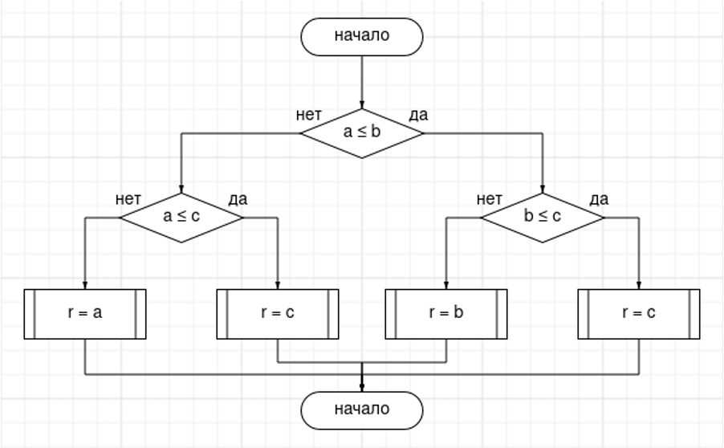

6)Отладка программы с отслеживанием содержимого регистров EAX, EBX, ECX

7)Результат работы программы совпадает с вычисленным вручную для первого из текстовых наборов

%include "io.inc"

section .text

global CMAIN

CMAIN:

mov ebp, esp; for correct debugging

xor eax, eax

xor ebx, ebx

xor ecx, ecx

xor edx, edx

mov al, 0x1F ; 0xC

mov bl, 0x13 ; 0xFFFD

mov cl, 0xD ; 0xFFF6

cmp ax, bx

jnl num_1

cmp bl, cl

jnl num_2

mov dl, cl

jmp quit

num_2:

mov dl, bl

jmp quit

num_1:

cmp al, cl

jnl num_3

mov dl, cl

jmp quit

num_3:

mov dl, al

quit:

ret